Ofício Vereador Nº 305/2024

São Roque, 9 de fevereiro de 2024.

Prezado Senhor,

Primeiramente, apresento-lhe meus cordiais cumprimentos e, na sequência, no ensejo, gentilmente solicito que a CPFL repare os fios dos postes da Avenida Tiradentes e da Rua Rui Barbosa, região central do nosso município, com URGÊNCIA.
Sucede-se que a CPFL realizou a troca e manutenção de postes e cabeamentos nas supracitadas vias, todavia deixou os fios pendurados, na altura dos transeuntes, conforme é possível verificar-se nas imagens anexas a este Ofício.
A conjuntura traz risco à população: alguém pode se enroscar na fiação e se machucar, especialmente pessoas utilizando motocicleta ou bicicleta – diversos acidentes já foram registrados, em nosso país, de pilotos que se entrelaçaram em cabeamentos soltos e sofreram queda, inclusive, em nossas proximidades, em Campinas, uma pessoa morreu ao cair de motocicleta após se enroscar em um fio solto de um poste.
Realço que há legislações e normas que proíbem e exigem a perfeita organização do cabeamento nas ruas, da quais destaco a Lei Municipal nº 4.637, de 10 de março de 2017, a qual dita que, em relação ao cabeamento, é obrigação da concessionária de serviço respeitar o espaço público, não interferindo os usuários da via; destaco o que diz o seu artigo 1º:
Art. 1º Fica a empresa concessionária de serviço público de distribuição de energia elétrica, aqui denominada Distribuidora, detentora da infraestrutura de postes, obrigada a observar o correto uso do espaço público de forma ordenada em relação ao posicionamento e alinhamento, de todas as fiações e equipamentos instalados em seus postes, para isso respeitando rigorosamente as normal técnicas aplicáveis, em particular em observância aos afastamentos do mínimos de segurança em relação ao solo, em relação aos condutores energizados da rede de energia elétrica e em relação às instalações de iluminação pública, visando não interferir com o uso do espaço público por outros usuários, notadamente os pedestres.
Além de tudo, A CPFL deve fiscalizar o uso e conservação dos fios e instalações das terceirizadas para as quais cedem o uso dos postes (empresas de internet, celulares, telefonias etc).
Esta Vereadora coloca-se à disposição para maiores informações do caso aqui apresentado, e repete a Urgência na realização da adequação do cabeamento da Avenida Tiradentes e da Rua Rui Barbosa antes que um acidente venha a ocorrer.

Atenciosamente,

Cláudia Rita Duarte Pedroso
(Dra Claudia Pedroso)
Vereadora

Ao
Ilustríssimo Senhor
MARCOS VANDERLEI AMORIM
MD. Gerente da CPFL (Companhia Piratininga de Força e Luz)
São Roque – SP
amorim@cpfl.com.br
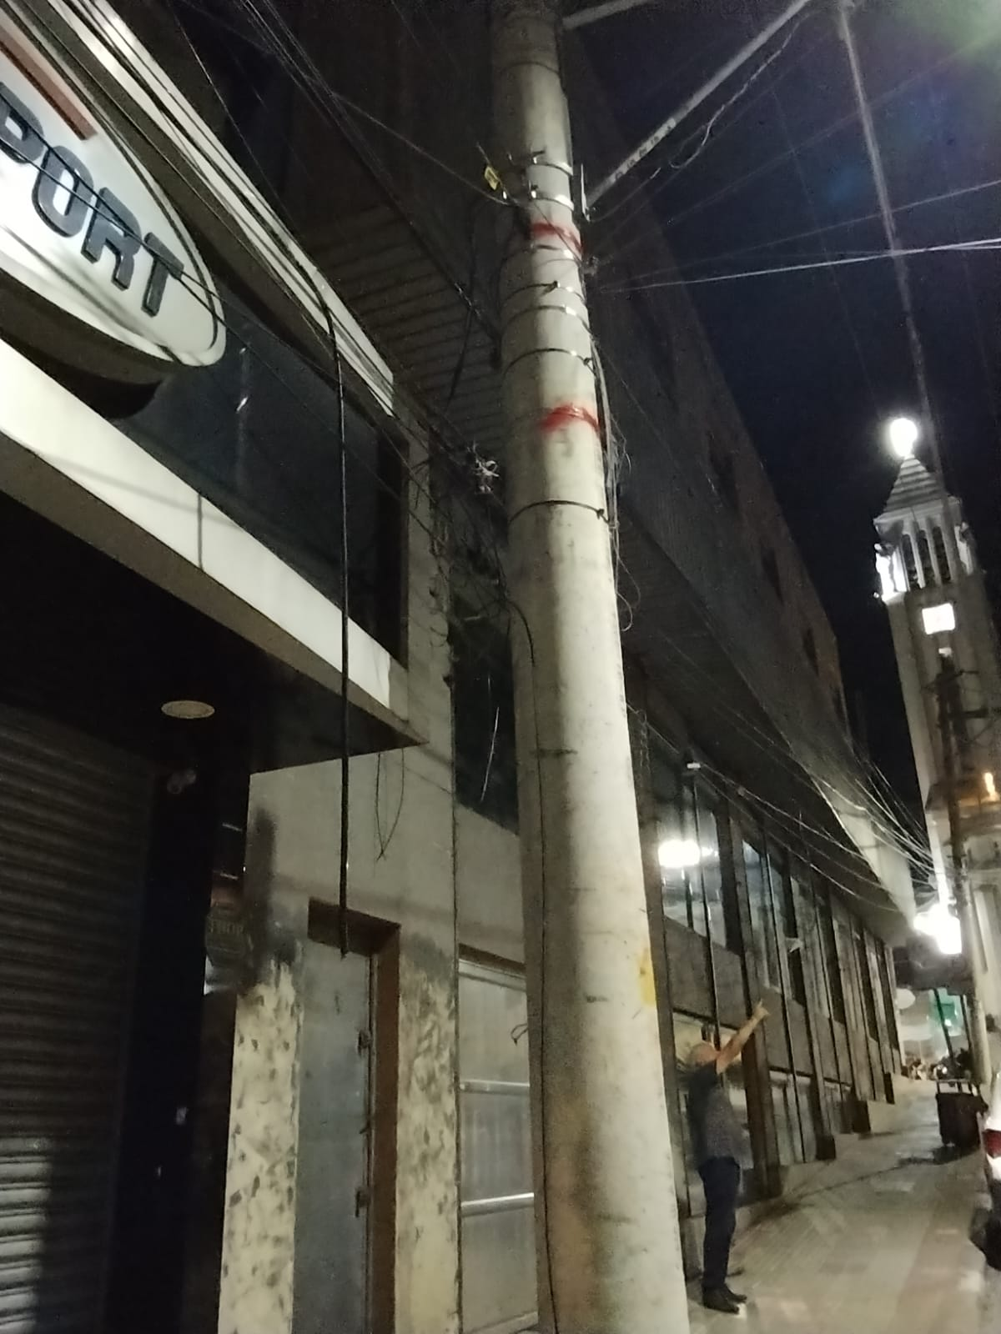
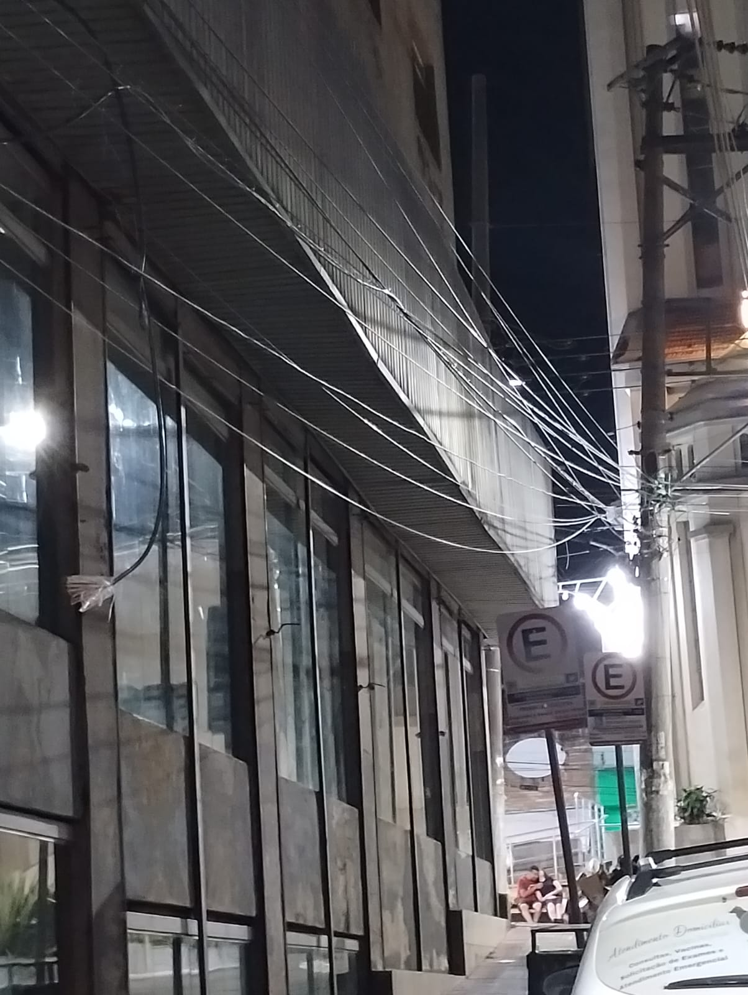
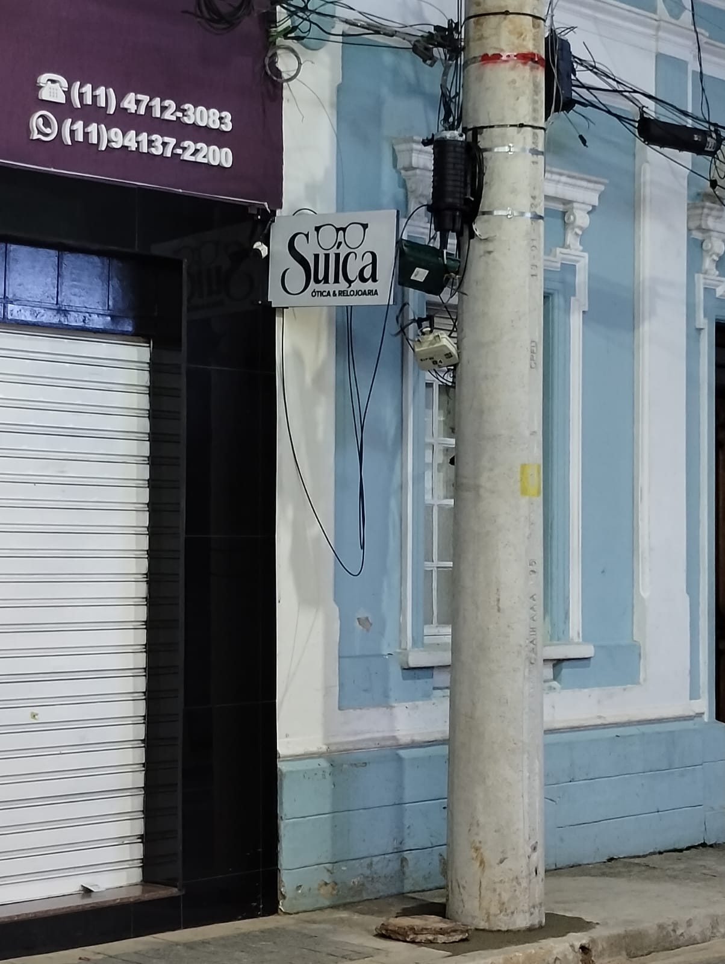
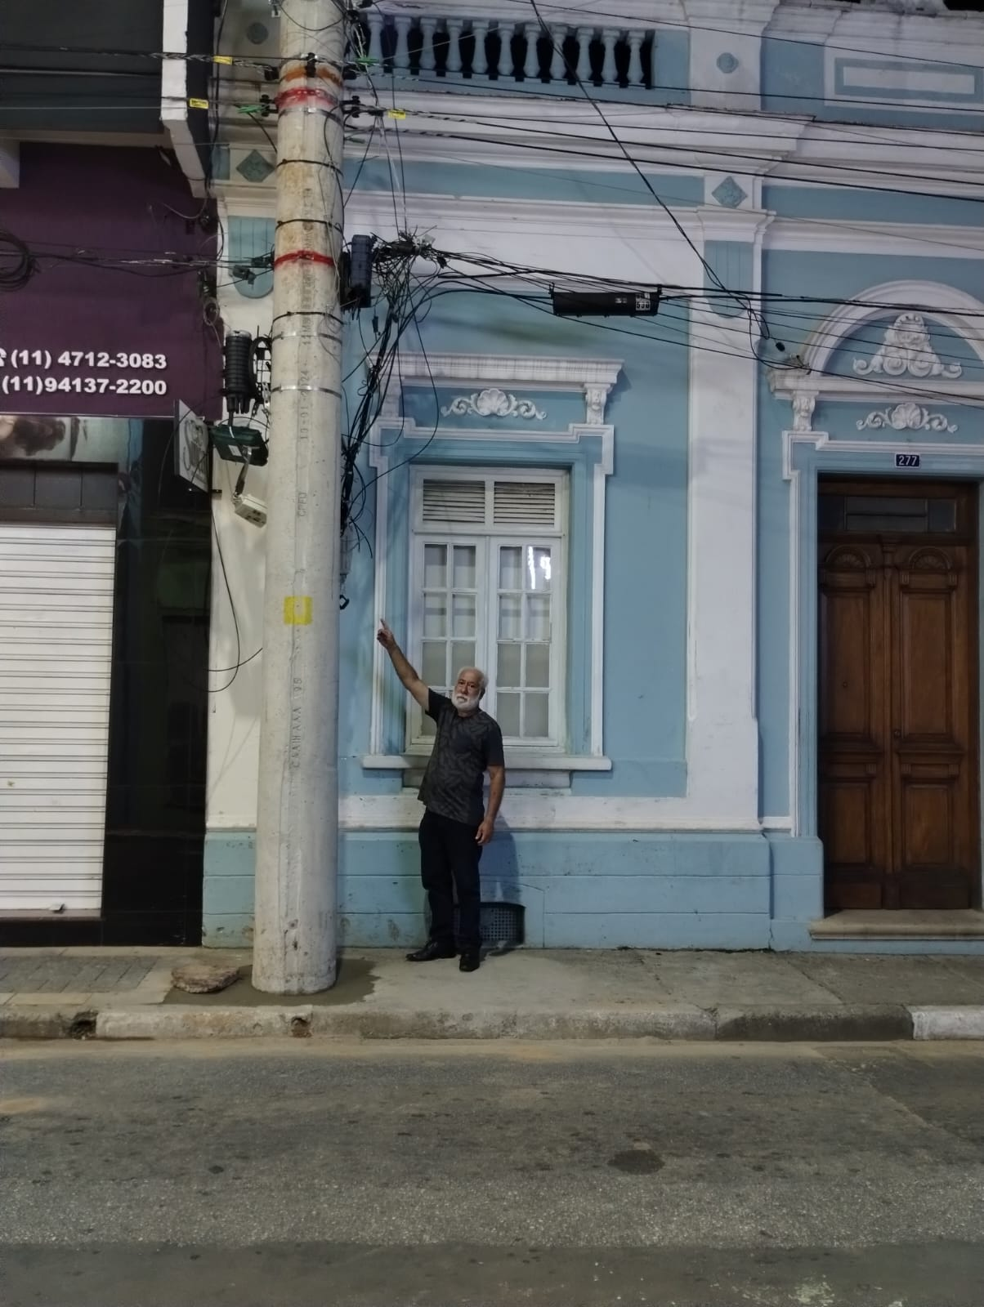
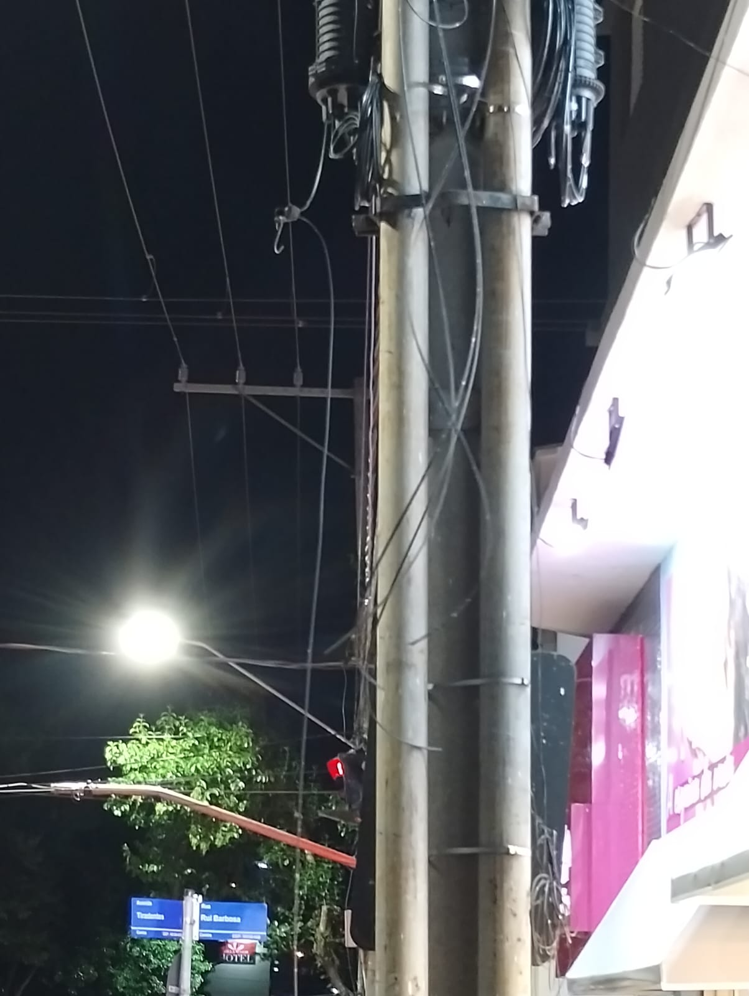
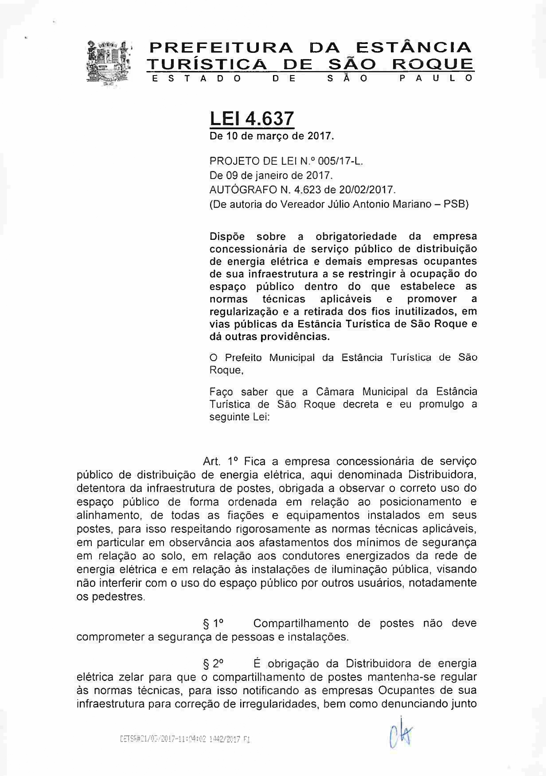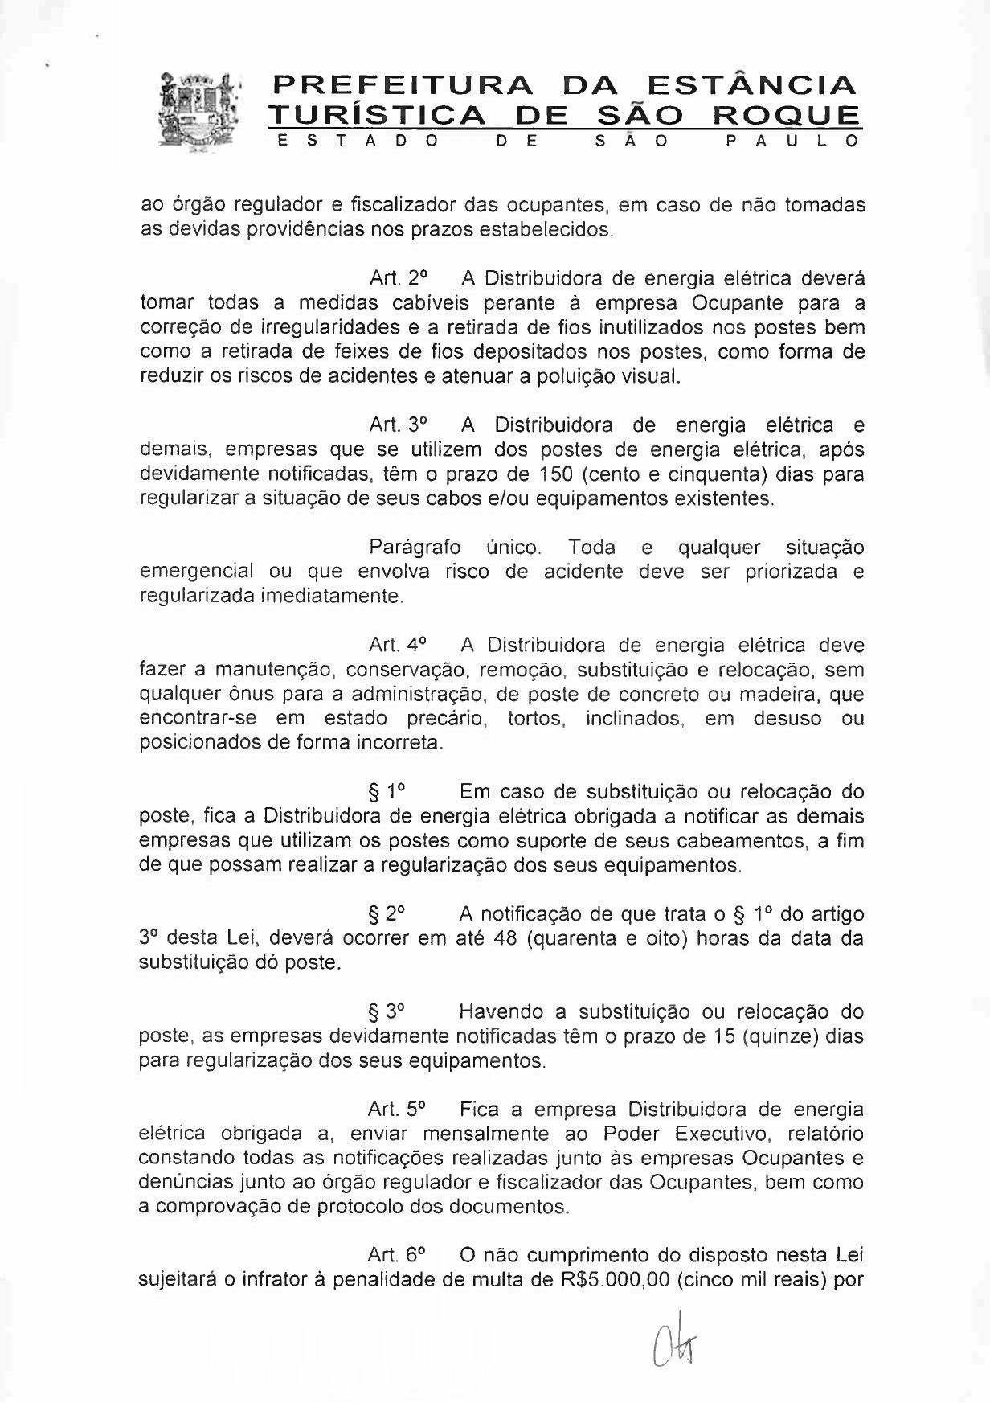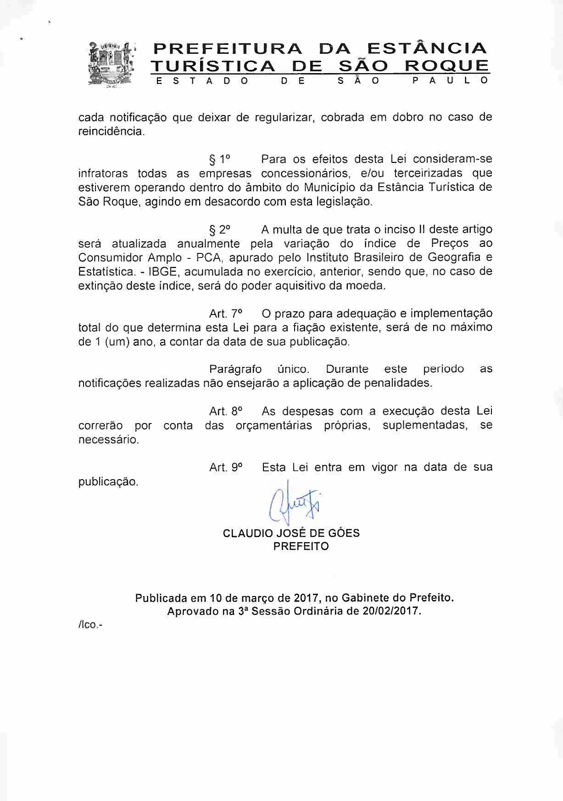

https://g1.globo.com/sp/campinas-regiao/noticia/2021/10/07/idoso-que-estava-internado-apos-se-enroscar-em-fios-e-cair-de-moto-morre-em-campinas.ghtml

